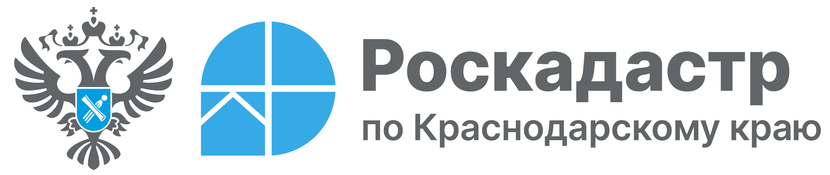

Более 170 тыс. невостребованных документов принято на хранение региональным Роскадастром с начала 2025 года

В силу различных обстоятельств граждане не всегда успевают вовремя получить документы, подготовленные по результатам оказания услуг в сфере государственного кадастрового учета и государственной регистрации права. Такие документы получают статус невостребованных. Подробнее о порядке их получения информируют эксперты филиала ППК «Роскадастр» по Краснодарскому краю.
«Важно помнить, что готовые к выдаче документы хранятся в офисах МФЦ в течение 45 календарных дней. По истечении этого срока они отправляются в архив регионального Роскадастра. С начала 2025 года на хранение принято 170,5 тыс. невостребованных документов», – отмечает заместитель директора филиала ППК «Роскадастр» по Краснодарскому краю Сергей Пискашов.
Получить невостребованные документы возможно, подав заявление о возврате и предъявив документ, удостоверяющий личность. Если сведения получает представитель заявителя, необходимо предоставить нотариально удостоверенную доверенность, включающую соответствующие полномочия.
Получить невостребованные документы можно различными способами:
- в офисах Роскадастра независимо от места хранения невостребованных документов (бесплатно, при этом срок выдачи невостребованных документов определяется в соответствии с логистикой их перемещения между филиалами (их территориальными отделами), о чем уведомляется заявитель);
- в территориальном отделе филиала по месту хранения невостребованных документов (бесплатно, в день обращения; если заявитель обратится за выдачей невостребованных документов после 15:00, невостребованные документы выдаются не позднее 12:00 следующего рабочего дня).
Сэкономить время при получении оставленных ранее документов возможно, воспользовавшись услугой курьерской доставки. Детально узнать о ее особенностях можно онлайн на официальном сайте ППК «Роскадастр» в разделе «Сервисы и услуги» – «Невостребованные документы» – «Заказать выездное обслуживание».
Узнать достоверную информацию о месте хранения невостребованных документов, способах и сроках их получения возможно, обратившись лично в Роскадастр по Краснодарскому краю по адресу г. Краснодар, ул. Сормовская, 3.
Подробные сведения обо всех услугах можно узнать по телефону горячей линии Росреестра: 8 800 100-34-34.
Получить актуальную информацию о платных услугах возможно по e-mail филиала ППК «Роскадастр» по Краснодарскому краю: uslugi-pay@23.kadastr.ru.
_____________________________________________________________________________________________
Пресс-служба филиала ППК «Роскадастр» по Краснодарскому краю
 | press23@23.kadastr.ru |  | https://vk.com/kadastr_krd
 | https://kadastr.ru |  | https://t.me/kadastr_kuban

